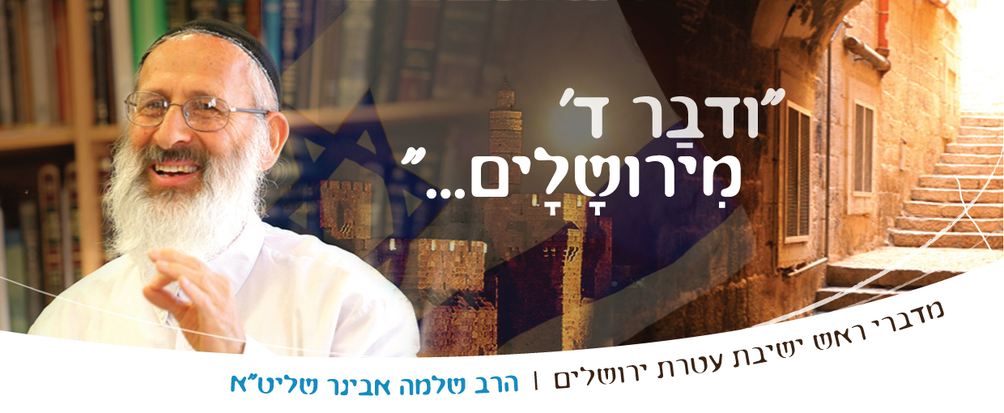
שיעורי שלמה
מדברי ראש ישיבת עטרת ירושלים
הרב שלמה אבינר שליט"א

שיעורי הרב: http://shlomo-aviner.net *****

פרשת בלק תשע"ט – מי הוא בלעם?

מי הוא בלעם?
אחת השאלות המעניינות ביותר בתורה היא: מי הוא בלעם בן בעור? מחד גיסא, הוא נראה ישר דרך ונביא אמת היודע לחשב את שעת הכעס של ריבונו של עולם; ומאידך גיסא, הוא רשע, תאב ממון ובצע, המוכן לקלל את עם ישראל רק בגלל שנאה. אם כן, מי הוא האיש?...
ראשית, יש לנו הבנת פתיחה וודאית: בלעם הוא נביא ד', ד' דיבר אליו, הוא דיבר אל ד'. רש"י אומר בהתחלה על הפסוק "אל ארץ בני עמו", שהשרה הקב"ה שכינתו עליו שלא יהיה פתחון פה לאומות לומר: אילו היה לנו נביאים היינו חוזרים למוטב ("שבעה נביאים נתנבאו לאומות העולם - ואלו הן: בלעם... ואליהוא בן ברכאל הבוזי" בבא בתרא טו, ב).
אבל בלעם לא היה נביא במובן של הנביאים שלנו, שהקריטריונים שלהם היו: חכם, עשיר, גיבור ועניו. בלעם לא היה כזה. הוא לא היה עניו - הוא רצה שרים גדולים שידברו עמו. והוא גם לא היה שמח בחלקו שהרי רצה בית מלא זהב. גם גיבור הוא לא היה – על יצרו הוא לא התגבר - שהרי נכשל בעבירות שפלות עם אתונו. אז הוא לא נביא במובן שלנו.
ועוד נכתב בתורה (דברים לד, י): "ולא קם נביא עוד בישראל כמשה" – מסביר המדרש, בישראל לא קם, באומות העולם קם (במדבר רבה פרשה יד, כ). ומי זה? בלעם. ומדוע הוא אינו נביא במובן שלנו? כי הוא חשב שאפשר לכופף את רצון ה' לרצונו. הוא רצה לקלל אותנו וד' לא רצה, אז הוא אמר: אני אדאג שירצה.
הוא היה קוסם ומכשף, טכנאי מיסטי, הוא ידע לשלוט בכוחות רוחניים ולהשתמש בהם לצרכיו. וכיון שפה היה מדובר בדבר גדול - לקלל את עם ישראל - אז הוא רצה להשתמש בקב"ה למטרה זו. כי חשב שאפשר לשנות את רצון ה', אפשר לפתות אותו, אפשר לרמות אותו ..

"לא תאור את העם הזה"
הרי היה ברור כשמש בצהריים שד' לא רוצה. וריבונו של עולם אמר לו: "לא תלך עמהם, לא תאור את העם כי ברוך הוא" (במדבר כב, יב). עברית ברורה.
אולם, שאלת הקב"ה אליו "מי האנשים האלו עמך"? רש"י מבאר - להטעותו בא, רצונו לומר – ישרים דרכי ד' צדיקים ילכו בם ורשעים יכשלו בם. כוונת ד' היתה לטובה... אך בא בלעם שרצה לטעות - הוא טעה – הוא חשב שהקב"ה לא תמיד באותו מצב, יש רגעים שהוא יודע ויש פעמים שאינו יודע. ובלעם סבר: אני אתפוס רגעים שהוא לא יודע, אני אנצח. כך הוא פירש וראה את היד המושטת, הוא יודע שד' לא מניח לו לקלל, הוא ימצא זמן שד' לא יראה.
בהמשך משיב לו ריבונו של עולם: "לא תלך עמהם לא תאור את העם כי ברוך הוא". מבאר רש"י - לא תלך, ענה לו בלעם: בסדר, אקללם מפה, אמר לו ד': לא תאור את העם, אל תתחכם. אל תקלל כלל.
אמר בלעם בסדר לא אקלל, רק אברך אותם, מה הבעיה? אמר לו: אינם צריכים לברכתך - כי ברוך הוא. לכאורה זו כפילות לא תאור את העם - כי ברוך הוא. למה? "לא מדובשך ולא מעוקצך". יש חשש שבלעם בברכו את עם ישראל - ישחיל קללה סמויה.
על כן, מנסה בלעם טקטיקה אחרת: "וירא בלעם כי טוב בעיני ד' לברך את ישראל" כלומר אחרי שפעמיים הוא לא הצליח, צריך שיטה אחרת – הקלות לא צלחו, וגם קללות מוסוות בברכות לא צלחו. על כן אמר: אזכיר עוונותיהם והקללה על הזכרת עוונותיהם תחול. כלומר בלעם הוא לכאורה אובייקטיבי - רק מזכיר את העוונות וד' יכעס ויקללם. ובסוף גם זה נכשל ד' לא רוצה לראות את העוונות. "לא ראה עוון ביעקב".
בלעם עם אפשרות אחרונה. יחידאית. אומר בלעם לבלק "עתה הנני הולך לעמי לכה איעצך אשר יעשה העם הזה לעמך באחרית הימים" - רש"י: אלוהיהם של אלו שונא זימה. אם אתה, המלך בלק רוצה להכשילם – תפיל אותם בזימה...

בלעם, תלמידיו, ותחבולותיהם
אמר בלעם: במקום להזכיר עוונותיהם נגרום להם לעשות עוונות חדשים. עוונות טריים. וכך נוהגים עד היום תלמידי בלעם הרשע, מה שמעניין אותם זה רצונם, לא רצון ד'. אי לכך, הם נוקטים בכל התחבולות, טריקים, פטנטים ופלפולים, כדי להתאים רצון ד' אליהם. מפרשים פסוקים, מסדרים אותם, מעקמים אותם, וכך הם עושים את כל העבירות שבעולם, גם יהודים גם גויים.
הם עושים כל נבלה, אבל לא התנגשות חזיתית עם ריבונו של עולם, כי הם יודעים שזה לא רצונו של עולם. בשבילם העולם, הוא עולם של מילוי רצון. ההיפך ממסילת ישרים שאומר: שאנו בעולם של מילוי חובה.
לכן בלעם מקריב קורבנות. הוא רוצה להכניע את הקב"ה, לשחד אותו בשבע מזבחות. ולמה שבע? כי אבותינו: אברהם בנה – ארבע. יצחק – אחד. יעקב – שנים. בלעם סבר: אני שקול כנגד כולם – שבע. אולם, דעתנו היא - שקורבנות זה לעבודת את ה' להתקרב לה'. וזה ההבדל בין מכשף לבין מי שעובד את ה' - מכשף עובד את עצמו ומשתמש בד' בשביל עצמו. הרי זו המטרה שלו.
לכן תלמידי בלעם מנסים להתאים כמה שאפשר את המצוות לעולם הזה, מגרדים את השוליים של ההלכה. הם גם אומרים שאף חז"ל, כאשר הייתה מצווה שלא הייתה נוחה להם - הם עשו תחבולות כדי להוריד אותה.
תלמידי בלעם מעקמים, כדי שיהיה נוח. נכון, לכולם יש יצר הרע, לכולם יש התנגשות בין רצוננו לרצון ה', אך אנו לא מרמים, אלא - אומרים נכון, חטאתי, קורא שחוטאים, אך ברגע שנותנים לגיטימציה אז זה אבוד.
אך הבעיה היא, שגם אנו עושים תחכומים כאלה. זה כתוב במסילת ישרים בשער הנקיות (פרק י). ומה היא נקיות? אלו דברים שהם אסורים באיסורים חמורים, איסורי תורה, אולם, האדם מרמה את עצמו שזה מותר מדוע? כי כולם עושים....
עריות: לאו דווקא זנות או ניאוף. אלא, הולך ומדבר עם בנות, צוחק עם בנות, שומע קול שירה; "מה יהיה? מה אסור כבר לדבר? זה בני ברק פה?" תגיד על מי אתה עובד? אתה מרמה את עצמך.
זו שיטת בלעם: עושה עבירות חמורות, אך להגנתו יש לו - סוללה של תירוצים. "שערי התירוצים לעולם לא ננעלו". כל עבירה שרוצים לעשות ממציאים למענה תירוצים.

סילוף המקרא
וכך גם תלמידיו: לימוד תורה. יש שתי שיטות ללמוד תורה: השיטה המסורתית – חז"ל וכל דברי התורה - כולם אמת. ואני משתדל לעשות אמת, אני עומד מול האמת השמימית בחרדת קודש. לפעמים אני לא מבין כי זה שמימי. וכשאני לא מבין - אני מוריד את הראש בהכנעה ואומר צריך עיון. אם אעיין אולי אבין, כך לומדים.
אך תלמידי בלעם לא לומדים כך. הם אומרים: אנו מחליטים מה נכון? ומה לא נכון? מה פירוש הפסוק מה לא פירוש הפסוק. הם קובעים, מסלפים, מתחכמים, דורסים את דברי המפרשים – למען שהתורה תתאים להם בדיוק.
כך עשו הרפורמים, הצדוקים והקראים. אי לכך, ישבו גדולי עולם וכתבו פירושים על התנ"ך ועל התורה. בשביל מה? בשביל להסביר שהתורה שבעל פה זה הפשט. הלא הם "משך חוכמה" "העמק דבר" "הכתב והקבלה" של ר' צבי משטקלנבור, "המלבי"ם", ועוד.
אז נקשה ונאמר, הראיות שהבאנו מההיסטוריה הן לא מדברות על אנשים יראי שמים... אולי מי שהוא ירא שמים - לא ייפול ויטעה? תשובה: גם אנשים ירא שמים יכולים לטעות, לפעמים גם רבנים אומרים שטויות, מה זה לא קורה? לא מודעים או לא יודע מה זה משנה. אנו לא דנים אנשים.
ושנזכה אי"ה ללכת בדרך הישר והטוב. לשמור את מידותינו ולהיות מתלמידי אברהם אבינו.

ערך: שיר-חדש חוטר

